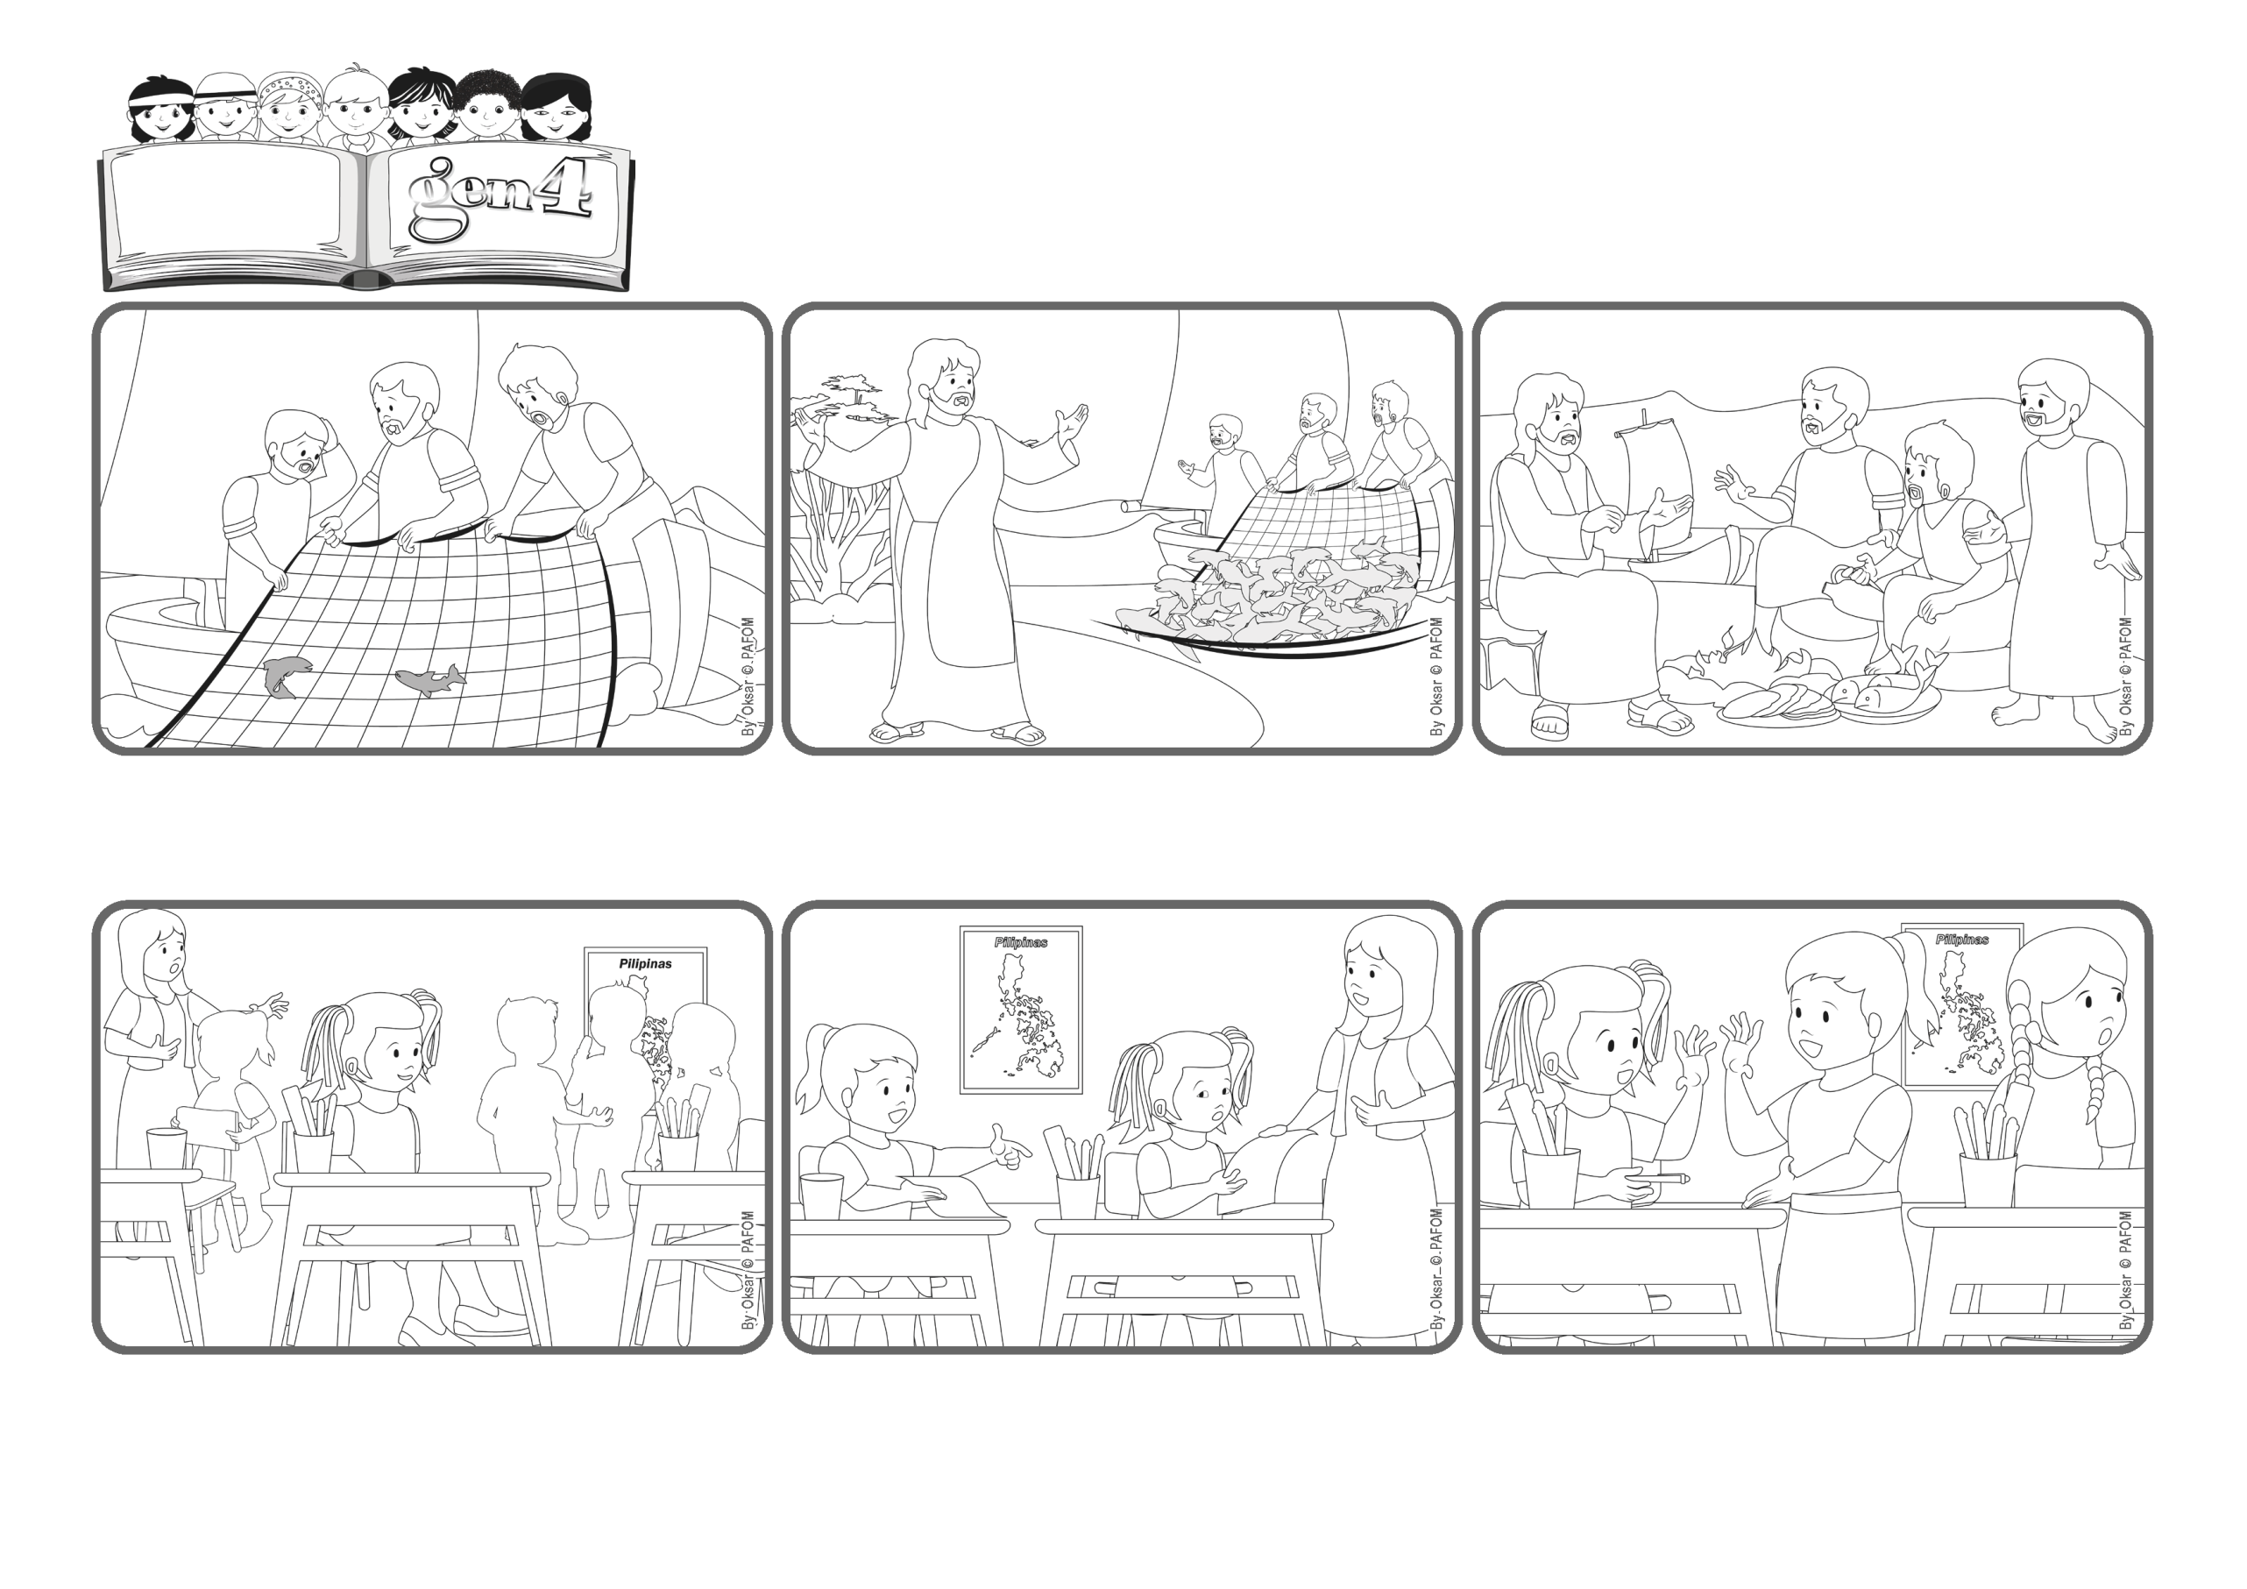

(MAIO 2025, da liturgia do domingo, 4 de maio, 3º do tempo pascal)

**Digamos a Jesus que O amamos.**

**"Senhor, tu sabes tudo; tu sabes que te amo» (Jo 21, 17).**

**Palavra de Vida**

Os outros colegas fizeram o mesmo. Ninguém queria ajudá-la. Regina a viu em dificuldades e pensou: "Naquela menina está Jesus...". Então, Regina lhe deu a caneta, feliz por ter sido capaz de amar!

A professora passou uma tarefa para escrever e uma das meninas, que participou da briga, pediu a Regina: "Você pode me emprestar uma caneta?". Mas Regina não respondeu, porque não tinha vontade de amá-la depois de toda aquela briga!

Regina, das Filipinas: A aula recomeçou após o intervalo e ainda havia um clima de confusão. Durante o jogo, vários colegas brigaram, e Regina também tinha se envolvido nisso.

Após a refeição, Jesus perguntou a Simão Pedro: "Você me ama?" Ele respondeu: «Senhor, tu sabes que te amo!». Sim, Jesus acreditou no amor de Pedro e pediu-lhe que cuidasse do seu povo quando ele subisse ao Céu.

Jesus ressuscitou. Que alegria foi vê-lo vivo novamente. Mesmo se Jesus não ficasse sempre com eles, os discípulos agora estavam frequentemente juntos. Um dia, eles estavam pescando no lago, perto da margem, mas as redes ainda continuavam vazias.

Alguém, da margem, gritou: «Lançai as redes à direita do barco!». Eles fizeram isso e, quando puxaram as redes, estavam cheias de peixes! Agora sim, eles O reconheceram! Era Jesus! Simão Pedro pulou na água e se juntou a Ele, seguido pelos demais.

**”© PAFOM, Desenhos e textos elaborados pelo Centro Gen4”**

**Os gen4 são as crianças do Movimento dos Focolares, fundado por Chiara Lubich.**